**附件：四洞学习桌购置项目需求及相关要求**

一、产品名称：四洞学习桌（四人位）

二、技术要求单位数量

样式参考图片（图片仅供参考，技术参数以文字描述为准）

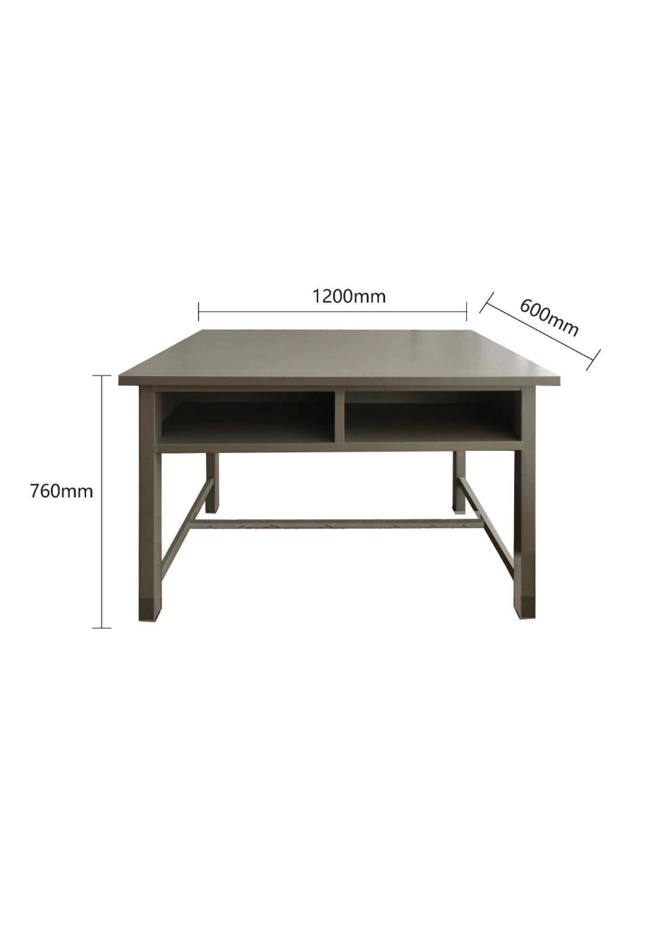

★1、数量：140张

★2、规格：1200*600*760 mm（允许在+5mm范围内）；铁艺材质规格40*40*1.5mm，三根横撑材质规格30*30*1.2mm，两侧各2个洞。

★3、连接：桌面与铁架间通过16根以上螺丝连接（或其他更为牢固连接方式），桌腿安装防滑底垫。桌腿间有3根横撑。

★4、材质：灰色，木面铁架，台面选用优质三聚氰胺纸饰面刨花板，厚度25mm（允许在±2mm范围内）。桌面注塑封边，双侧圆边，材质PP工程塑料。

★5、板材和成品要求：甲醛释放限量符合国家标准。

三、供应商资格

1.供应商应具备独立承担民事责任能力的在中华人民共和国境内注册的法人或其它组织。

2.供应商应具备《中华人民共和国政府采购法》第二十二条规定的条件。

3.本项目不接受联合体形式应答。

未达到上述资质要求的，将被视为无效询价响应。

四、质量标准

符合《中华人民共和国产品质量法》标准。环境检测合格。提供生产厂家、产地、规格型号等材料。

五、★质保期与售后服务

1.提供自验收合格之日起2年的质保期，质保期内如发生质量问题及时更换，所需费用由投标人承担。

2.投标人须对所售出的产品实行三包：即产品在正常使用情况下发生质量问题时，投标人应按使用方的要求，负责对产品实行包修、包换、包退；

3.质保期内，投标人所供货物发生质量问题，接到招标人通知后，免费更换有质量问题的货物。

4.投标人确保对使用方提出的保修等质量信息，做到1小时内电话响应，2小时内服务到位，组织维修和专业服务队伍到达现场，对产品进行免费保修服务。8小时内修复，如不能及时修复提供同等档次备机。投标人应明示本地售后服务中心地址、电话、负责人和服务组织机构，应设置24小时服务热线电话。

5.在投标文件中，投标人须给出明确的项目售后服务方案和解决问题所需时间。

6.投标人须在投标文件中列出质保期过后，常用产品配件及服务价格明细表，如质保期过后须中标人提供相关维保服务，该明细表将作为参照。

六、★验收与付款

付货到现场家装摆放完毕后开始验收，验收合格后，乙方于30个工作日内向甲方提供全额发票，甲方于30个工作日内支付合同价款。注：（招标人支付中标人的款项为财政资金，财政资金的支付必须履行向政府有关部门报批、审批程序，待相关报批、审批程序履行完毕后，招标人可按合同约定向中标人支付合同价款，如因财政审核导致无法按照合同约定期限付款，不视为招标人违约）。

★验收标准：严格按照政府采购相关法律法规以及《辽宁省政府采购履约验收管理办法》（辽财采〔2017〕603号）的要求进行验收。

七、其他约束条款

1、签订合同后乙方擅自违约，需向甲方支付2倍合同价款违约金。

2、配置完毕时间每延后一天，扣5%的合同总价款，直到扣完为止。若扣完仍未能配置的，乙方按合同金额的2倍赔偿甲方损失。

3、无甲醛检测合格报告，未能出具环保检测报告。或甲醛检测合格，但仍有刺激气味，并经第三方检测不达标的，不予使用，并按违约处理，乙方需向甲方赔偿2倍合同金额的违约损失，由此产生的一切后果均由乙方承担。同时，甲方有权按照《中华人民共和国产品质量法》《中华人民共和国消费者权益保护法》等法规向有关部门继续追究乙方责任。

4、质保期间，出现质量问题，中标方接到报修后2小时内到场并于当日维修完毕，非人为损坏的维修数量累计在1%-2%的，中标方需赔偿甲方合同总价款的2.5%；非人为损坏的维修数量累计超过2%的赔偿合同总价款的5%。当发生此类事件时，中标方立即按照赔偿额度向甲方支付赔偿金，如超过10天仍未支付的，每超过10天，增加1倍赔偿，直至总赔偿额达到合同总价款为止。

5、有失牢固以及其他质量问题，造成人身或财物损伤的，一切责任由中标方承担。同时，中标方按发生金额的2倍违约金额支付甲方。

6、乙方承担工作人员的合法与安全用工。在执行送货安装任务时，必须指派专人负责管理，工作人员严格遵守甲方管理规定，严禁到其他区域活动。

招标文件中带★号指标为重要指标，如投标人所投产品的技术指标不满足该项要求则视其报价无效。招标文件的技术和商务条款中未标记“★”号的为非实质性要求，未响应非实质性要求的投标（报价）文件仍为有效，但可能影响评分。

八、相关要求

1.交货时间: 签订合同后5日前配送完毕。

2.交货地点:大连海洋大学黄海校区，辽宁省大连市沙河口区黑石礁52号。安放到甲方指定位置，并将淘汰的桌子搬运到甲方指定库房。如遇特殊情况，学校推迟配置时间，中标方应妥善完好存放中标物，以学校最终送货时间为准。

3.各受邀报价单位请于2023年11月18日9：00前，将报价资料密封后送至辽宁省大连市沙河口区黑石礁52号，联系电话：0411-84762680，逾期不收。

九、报价需填报和提供的资料如下：

大连海洋大学四洞学习桌购置项目响应文件

填报单位名称：（签字盖章）

注册地址：

法定代表人：（签字）

委托代理人（签字）：

联系电话：

对公帐户开户行：

账 号：

日 期：

提供材料：营业执照、组织机构代码证、税务登记证、法人身份证复印件、报价函（签字盖章）、参加政府采购活动前三年内在经营活动中没有重大违法记录的书面声明。

以上报价资料均需盖印用信封密封并在信封封口处加盖单位公章。